今日动态

2025.4.1 星期二 天气 晴

**今日主题：我们在春天里**

1. **来园情况**

出勤：今天3人请假，其余全部来园！

**二、半日活动：徒步毅行星星充电公园**

春暖花开，是接触大自然最好的时机。为了增进孩子们对大自然的热爱，培养他们的毅力、团队合作精神以及环保意识，我组特组织大班幼儿前往“星星充电公园”进行毅行活动。此次活动旨在通过徒步旅行，让孩子们亲近自然，体验户外运动的乐趣，同时学习关于新能源和环保的知识，激发他们对科学的好奇心和探索欲。

王诺婉、丁曼婷、徐梓赫、王秋瑶、谌睿、黄梓宸、郑书韵、阴少帅、王楷博、李慕妍、刘锦宥、胡奕可、张奕涵、徐佳伊、章昕媛、王若鑫、徐筱晞、杨易、李璟睿、王知霖、周艺天、张悦威、梁峻晰、冯欣、谭沁、魏锦宸、吴文欣、蒋翊晗、徐诺都能够坚持走完全程，同时到达目的地之后能够认识公园中的科技设施，如智能充电桩、太阳能充电源等，并用简单的图画、符号或文字记录自己的发现，提升了记录与表达能力。在回程的路上，孩子们也发现了很多漂亮的花花草草，并互相加油打气，真的很棒！

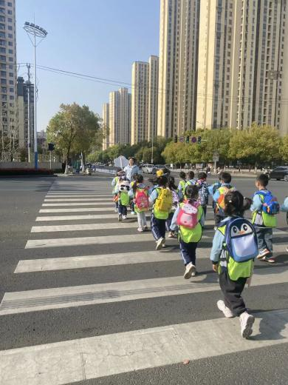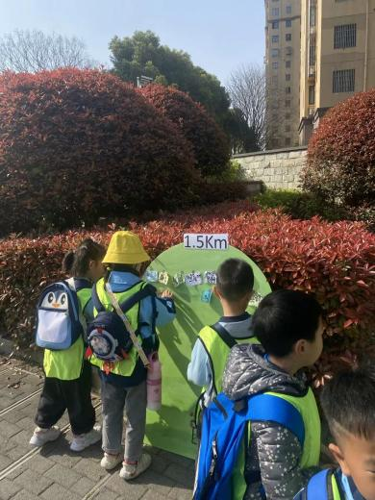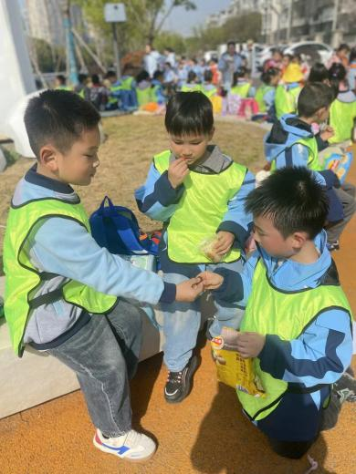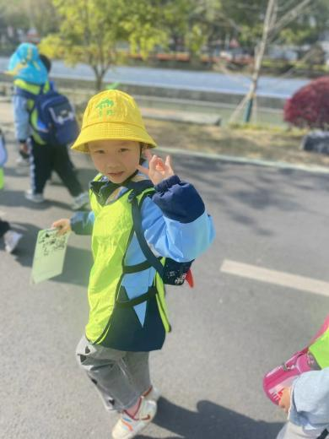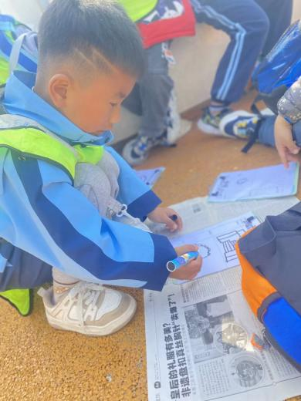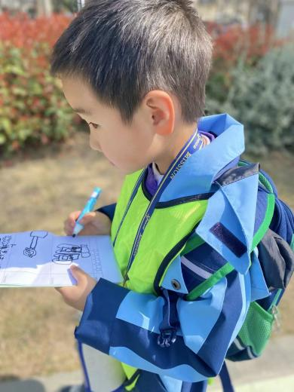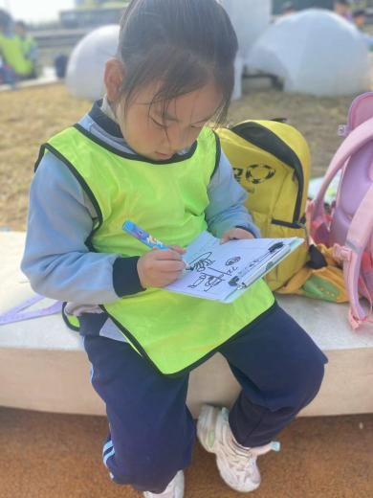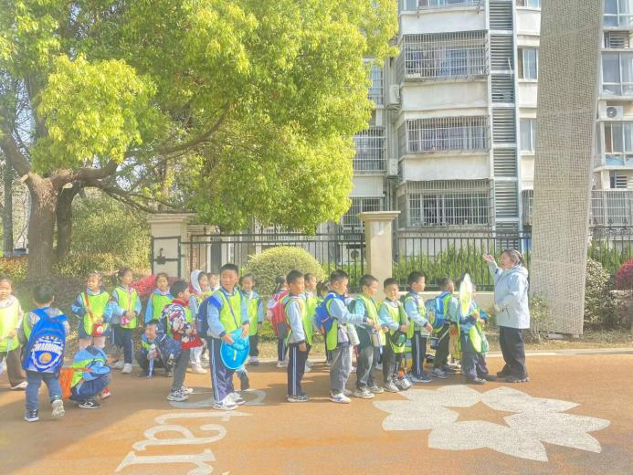

**三、家长会制作邀请函**

马上就要到大班最后一次的家长会啦，为了能够让家长更好的接收到信息，并及时参与到我们的活动中来，孩子们纷纷为自己的爸爸妈妈制作了邀请函。

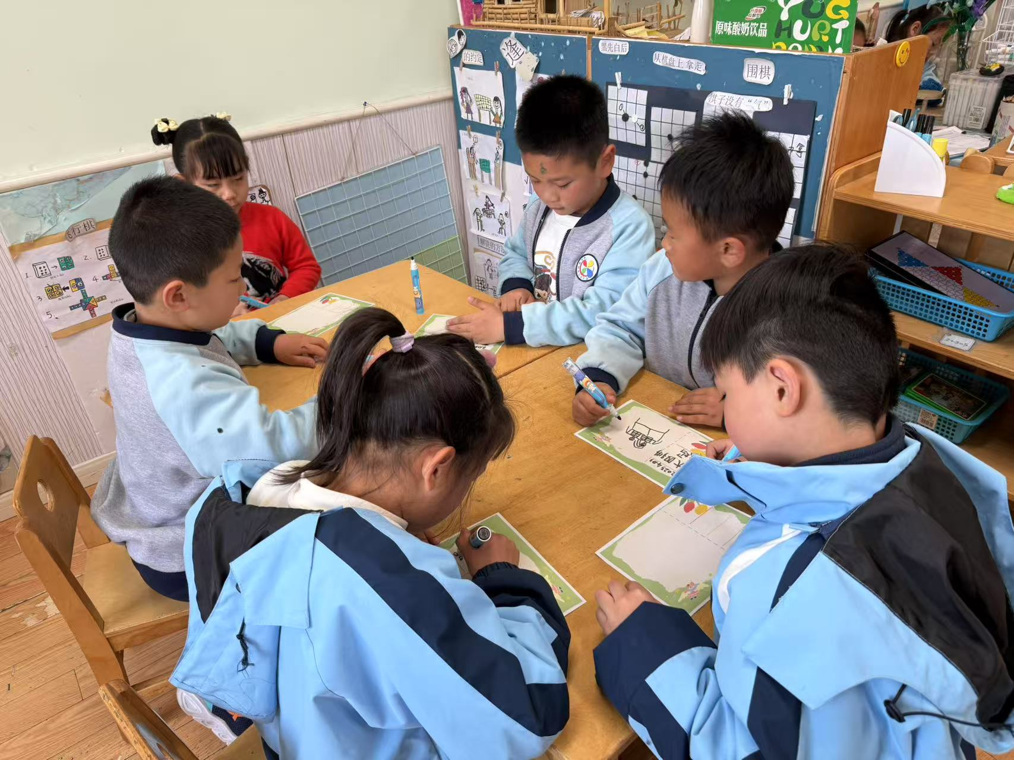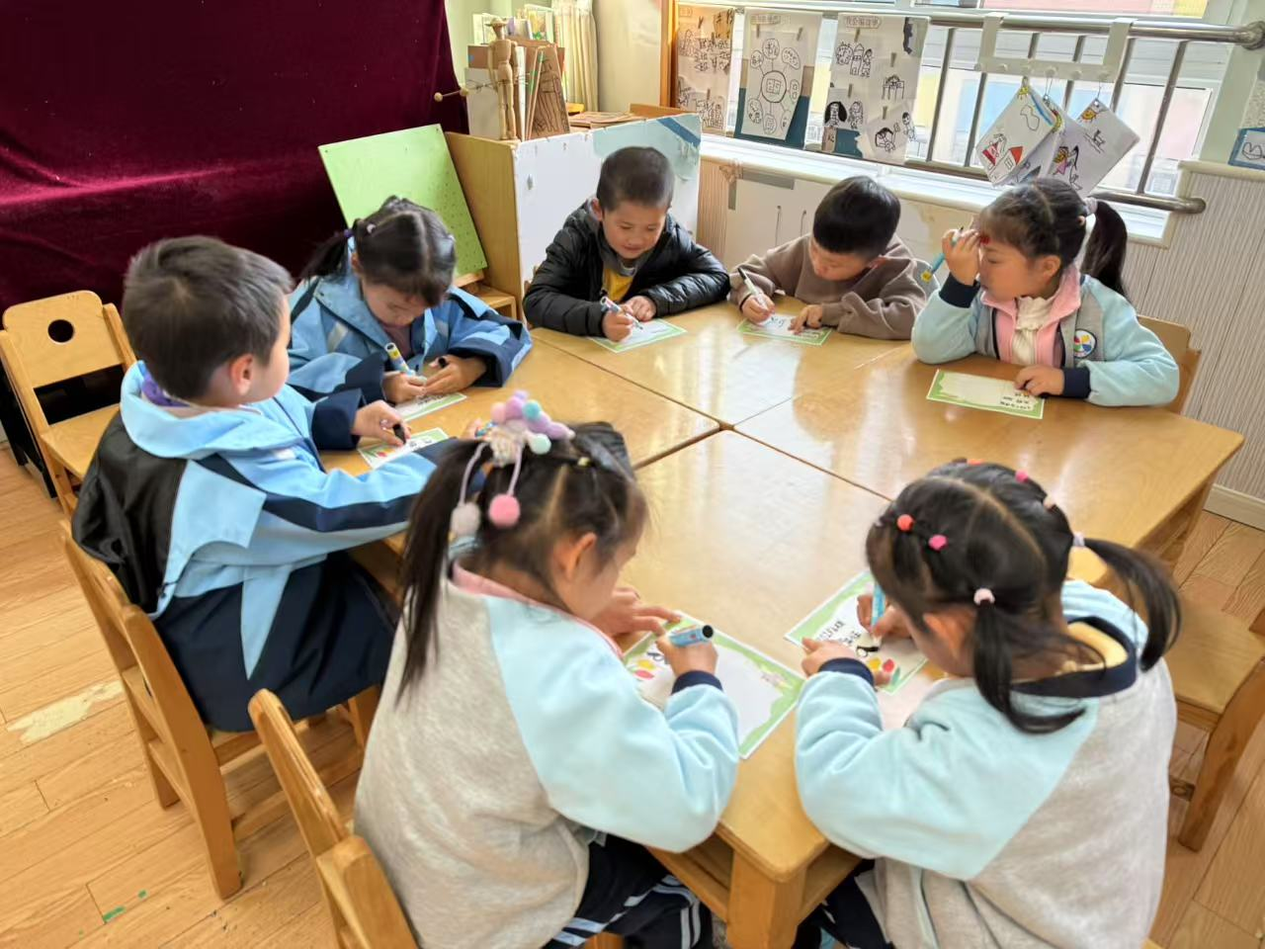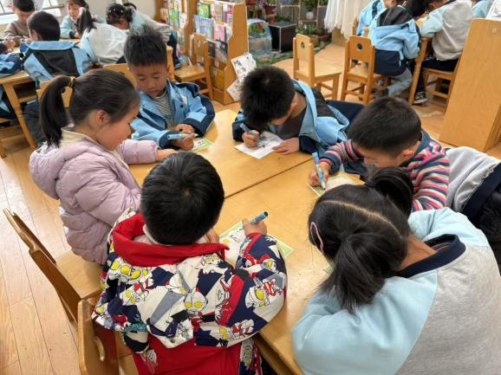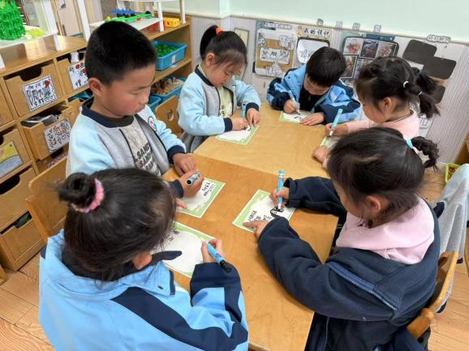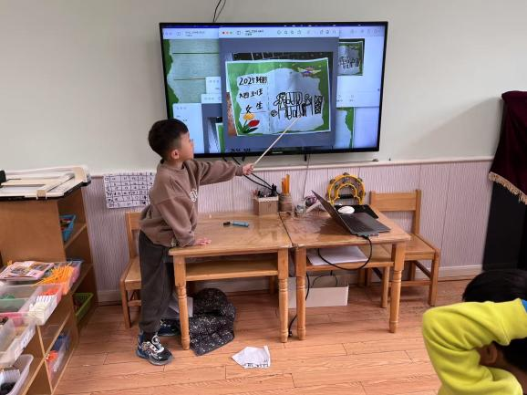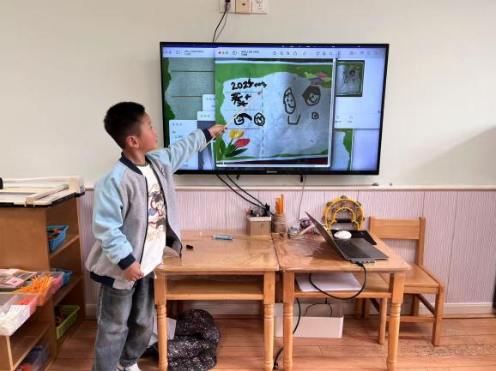

**四、生活活动**

**午餐情况**：中午吃的是牛肉炒饭、羊肚菌虫草花虾滑汤。

今天所有的小朋友都光盘啦，其中希望张悦威、章欣媛、吴文欣、梁峻晰、魏锦宸小朋友能在散步排队时及时跟上队伍哦！

**六、温馨提示**

1.幼儿有身体不舒服请及时告知老师哦！

2.4.3号家长会请大家及时关注时间并准时参加哦！

3.4.9号最后一次的亲子游请大家积极报名参加哦！